Гуманитарный проект
УП «Зеленстрой Ленинского района г.Минска»
«Экологическая тропа» в границах водоохранных зон
р. Свислочь и р. Лошица, Слепянской водной системы, Лошицкого Яра, Чижовского водохранилища в границах Ленинского района г.Минска

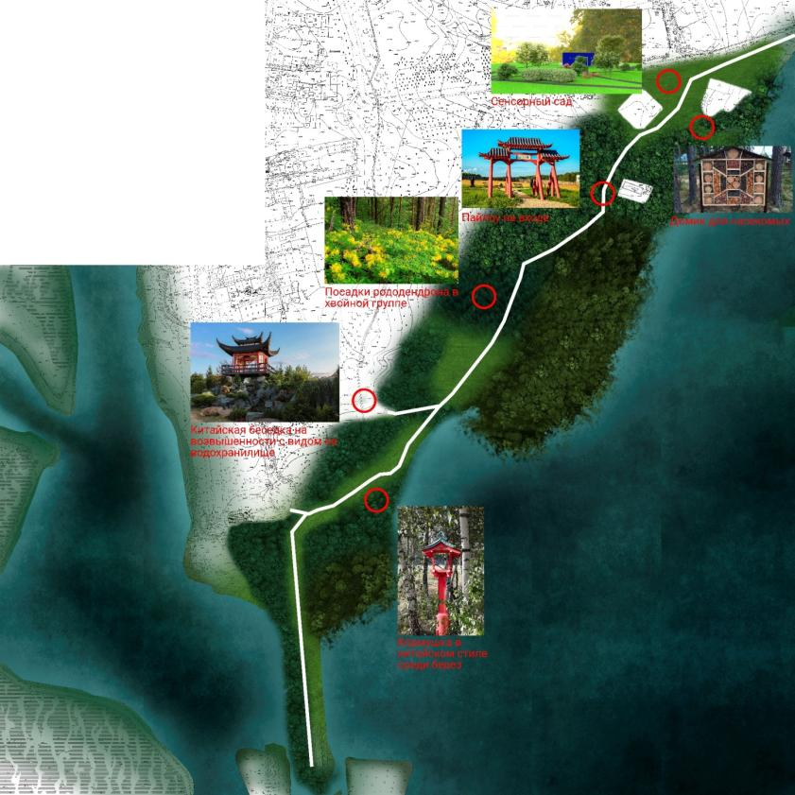
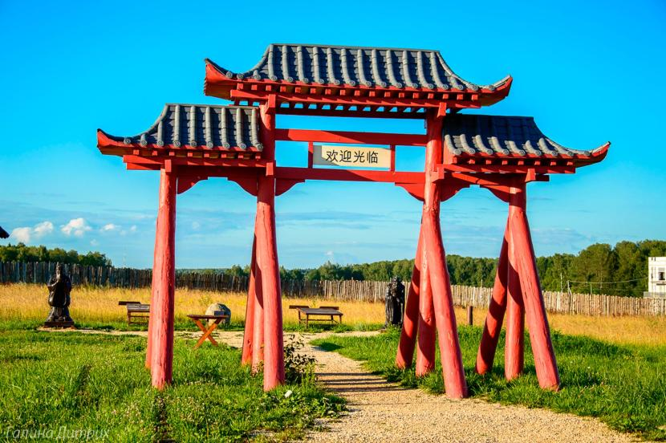
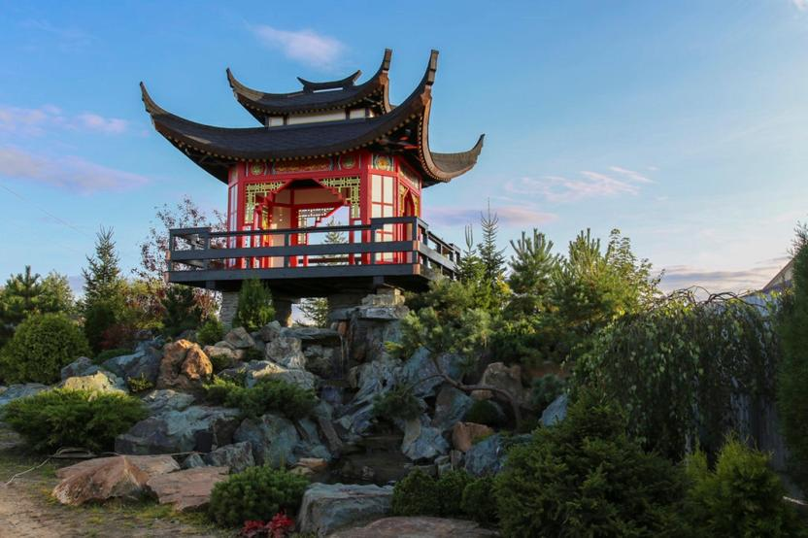
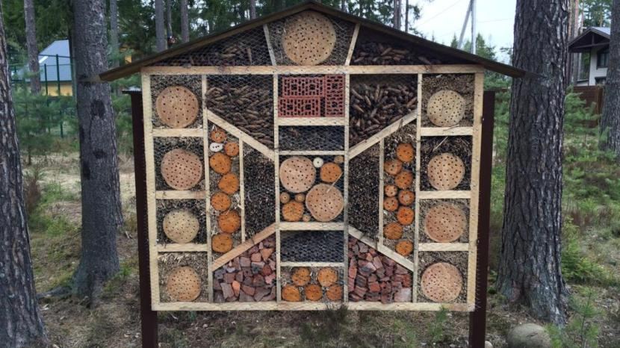
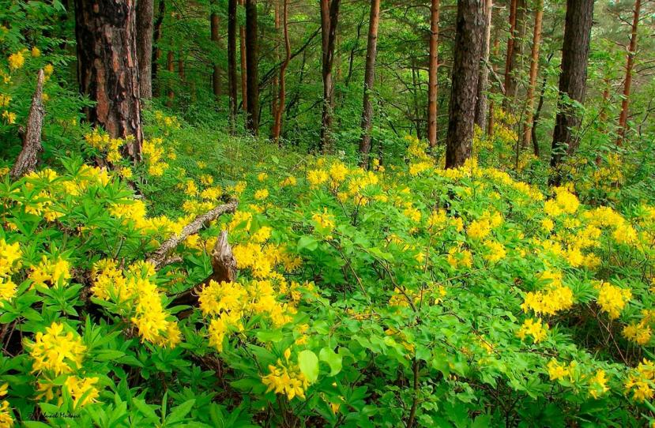

1. Наименование проекта: Текущий ремонт мест рекреации, туризма (экологической тропы) в границах водоохранных зон р. Свислочь и р. Лошица, Слепянской водной системы, Лошицкого Яра, Чижовского водохранилища в границах Ленинского района г. Минска
2.Срок реализации проекта: 24 месяца
З.Организация -заявитель, предлагающая проект: унитарное предприятие «Зеленстрой Ленинского района г. Минска»
4. Цель проекта: проект направлен на формирование экологической культуры граждан, воспитание у них бережного отношения к природе, обеспечение сочетания активного отдыха на природе с экологическим просвещением и образованием.
5.3адачи проекта: обеспечить возможность общения с природой в условиях, приближенных к естественным, развитие эстетических чувств, умения замечать красоту окружающей природы. Воспитание экологической культуры у детей, бережное отношение к природе. Формирование осознанно-правильного отношения к природе во всем ее многообразии, отношения к себе как к части природы, понимания ценности жизни и здоровья, их зависимость от окружающей среды
6.Целевая группа: для всей семьи, для молодежи, для людей старшего возраста
7.Общий объем финансирования (в долларах США)-$
Источник финансирования | Объем финансирования (в долларах США)
Средства донора | 41 324
Софинансирование | 5069
Место реализации: Республика Беларусь, г. Минск, Ленинский район
Контактное лицо: Василевский Александр Владимирович - директор унитарного предприятия «Зеленстрой Ленинского района г. Минска»

Расчеты
-беседка в китайском стиле-60 ООО рублей;
-ворота в китайском стиле-8 ООО рублей;
-скамейки в китайском стиле -2700 рублей (6 шт.)
-мостик в китайском стиле-11 ООО рублей ;
-домик для насекомых- 5 400 рублей;
-кормушка для птиц-700 рублей;
-сад из рододендронов -18 ООО рублей;
-сад из камней (возле беседки)-12 ООО рублей;
-устройство дорожно-тропиночной сети-7 150 рублей;
-тактильный парк-7 300 рублей
Итого: 132 250 рублей-46 393 долларов

Humanitarian project
of the unitary enterprise Zelenstroy Leninskogo raiona g. Minska
Project request
1.Name of the project: maintenance works of places for recreation, tourism (ecological trail) within water protection area of the Svislach river and the Loshica river, the Slepyanskaya hydrologic system, the Loshica Yar, the Chizhovka water-storage reservoir within of the Leninsky district of Minsk
2.The project implementation period: 2022 year
3.The organization proposing the project: the unitary enterprise Zelenstroy Leninskogo raiona g. Minska
4. Project goal: the project is aimed at development of ecological culture of citizens, educate them in respect for nature, provide combination of outdoor activities with ecological enlightenment and education.
5.Project tasks: provide possibility of communication with nature in conditions close to natural, provide of aesthetic feelings, improve ability to take notice of the beauty of nature, develop ecological culture in children, careful attitude to environment, development of consciously correct respect to nature in all its diversity, attitude to oneself like a part of nature, understanding values of health and life, their dependence on environment
6.Target group: for the whole family, for young people, for older people
7.Total amount of financing (in US dollars) - $
Financial source | Amount of financing (in US dollars)
Resources of contributor | 41 324
Co-financing | 4 803
Place of implementation: the Leninsky district, Minsk, Republic of Belarus
Contact person: Alexander Vladimirovich Vasilevskiy, Head of unitary enterprise Zelenstroy Leninskogo raiona g. Minska

Calculation
- chinese style gazebo – 60 000 BYN;
- chinese style gate – 8 000 BYN;
- chinese style benches – 2 700 BYN (6 items);
- chinese style footbridge – 11 000 BYN;
- dwelling for insects – 5 400 BYN;
- bird feeder – 700 BYN;
- garden of rhododendron – 18 000 BYN;
- garden of stones (near gazebo) – 12 000 BYN;
- walkway and path networks – 7 150 BYN;
- tactile park – 7 300 BYN.

Total: 132 250 BYN – 46 393 $

